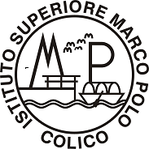 |   Ministero dell’Istruzione e del Merito  Istituto d’Istruzione Superiore “MARCO POLO”  Località Boscone - Via La Madoneta 3 - 23823 COLICO  Tel. 0341/940413  Codice Fiscale: 92038240138 - C.M. LCIS003001 - Codice Univoco Ufficio UFGDY3  e-mail: lcis003001@istruzione.it pec mail: lcis003001@pec.istruzione.it  Sito web: www.marcopolocolico.edu.it

DOMANDA RICONOSCIMENTO CREDITO SCOLASTICO
ANNO SCOLASTICO 2022/23

Al Dirigente Scolastico
Istituto Superiore “Marco Polo”

Il/La Sottoscritto/a Riccardo Fascendini alunno della classe IV D INFORMATICA indirizzo: INFORMATICA, visto l’art. 15 del D.Lgs. 62/2017 e il PTOF di Istituto relativo all’individuazione delle tipologie di esperienze che danno luogo al credito scolastico
CHIEDE
il riconoscimento del credito per la partecipazione alle seguenti iniziative interne e/o di esperienze maturate al di fuori dell’ambito scolastico coerenti con il tipo di corso cui si riferisce l’Esame di Stato:

Come iniziativa fuori dall’ambito scolastico ho frequentato il corso ICDL Standard Certificate ed il corso “FabLab”.

Allega la seguente documentazione:
Certificazione ICDL Standard Certificate.

Firma dello studente: 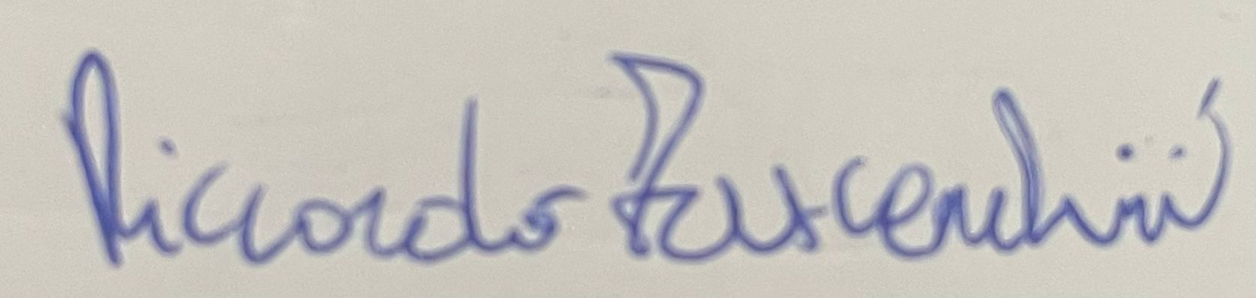

La richiesta deve pervenire alla segreteria della Scuola improrogabilmente entro il 20 maggio 2023.

